Министерство образования и науки Российской Федерации

Федеральное государственное образовательное автономное учреждение высшего образования

"Пермский национальный исследовательский политехнический университет"

ОТЧЕТ

ПО ЛАБОРАТОРНОЙ РАБОТЕ

Дисциплина: Основы алгоритмизации

Тема: Бинарное дерево

|  |  |
| --- | --- |
| Выполнил работу | |
| Студент группы РИС-22-1б | |
| Деревнин И.В. | |
|  | |
| Проверил работу | |
| Доцент кафедры ИТАС | |
| Полякова О.А. | |
|  | |

Пермь – 2023

**I.Введение**

В современном мире информационных технологи все стремится к автоматизации. Это упрощает человеку решение повседневных задач, ведь большинство из них можно доверить компьютеру. Для этого существуют различные структуры данных, которые помогают структурировать хранение данных.

Целью работы является разработка программы, которая представляет из себя структуру данных дерево, а также визуализацию данной структуры.

Для достижения поставленной цели, необходимо решить следующие задачи:

1. Построить модель программы
2. Реализовать технологию разработки программы
3. Протестировать программу

**II.Анализ предметной области**

*Формулировка задачи*

Требуется создать программу, которая реализовывает структуру данных бинарное дерево. В данном дереве реализовать алгоритмы обхода, балансировки, поиска, вставки и удаления узла, а также горизонтальную и вертикальную печать.

Для решения данной задачи необходимо реализовать 2 класса. Класс представляющий структуру дерева и класс предоставляющий структуру узла. Далее нужно продумать логику для реализации методов.

**Построение модели программы.**

Для того чтобы реализовать программу необходимо:

1. Реализовать 2 класса.
2. Реализовать методы выполняющие поставленные алгоритмы.
3. Отрисовать дерево после всех преобразований.

**III.Тестирования программы**

Тестирование программы:

*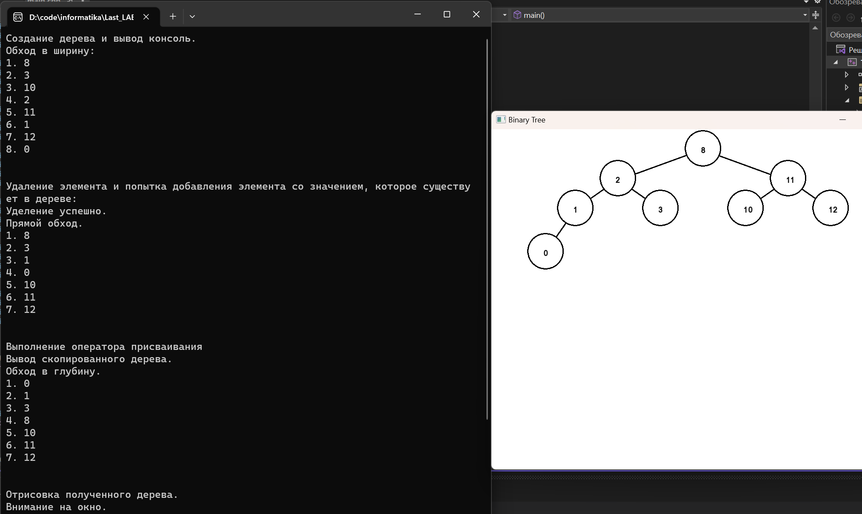Рис. 1 – Тестирование программы.*

**Заключение**

Была разработана программа, которая представляет из себя структуру данных бинарное дерево, а также отрисовывает данную структуру. Полученная программа может в дальнейшем модифицироваться или использоваться в более сложных проектах, как отдельный компонент.

**Приложения**.

Код программы:

Main.cpp;

#include "header.h"

#include <SFML/Graphics.hpp>

int main()

{

system("chcp 1251 >> null");

//system("color F0");

cout << "Создание дерева и вывод консоль." << endl;

cout << "Обход в ширину:" << endl;

Tree<int> tr, tr1;

tr.insert(12);

tr.insert(11);

tr.insert(10);

tr.insert(8);

tr.insert(3);

tr.insert(2);

tr.insert(1);

tr.insert(0);

tr.showWidth();

cout << endl << endl;

cout << "Удаление элемента и попытка добавления элемента со значением, которое существует в дереве:" << endl;

if (tr.erase(2)) cout << "Уделение успешно." << endl;

else cout << "Удаление невозможно." << endl;

tr.insert(8);

cout << "Прямой обход." << endl;

tr.showStraight();

cout << endl << endl;

cout << "Выполнение оператора присваивания" << endl;

tr1 = tr;

cout << "Вывод скопированного дерева." << endl;

cout << "Обход в глубину." << endl;

tr1.showDepth();

cout << endl << endl;

cout << "Отрисовка полученного дерева." << endl;

cout << "Внимание на окно." << endl;

sf::RenderWindow window(sf::VideoMode(1000, 800), "Binary Tree");

window.setFramerateLimit(10);

sf::CircleShape shape(40.f);

shape.setFillColor(sf::Color::White);

shape.setOutlineThickness(3.0f);

shape.setOutlineColor(sf::Color::Black);

shape.setOrigin(shape.getLocalBounds().width / 2, shape.getLocalBounds().height / 2);

shape.setPosition(500.f, 48.f);

sf::Font font;

if (!font.loadFromFile("arial.ttf"))

{

cout << "Ощибка" << endl;

}

sf::Text text;

text.setFont(font);

text.setString("8");

text.setCharacterSize(18);

text.setFillColor(sf::Color::Black);

text.setStyle(sf::Text::Bold);

text.setOrigin(text.getLocalBounds().width / 2, text.getLocalBounds().height / 2);

text.setPosition(shape.getPosition().x - 3, shape.getPosition().y - 3);

vector<pair<sf::CircleShape, sf::Text>> vec;

vec.resize(8);

vec[0] = make_pair(shape, text);

shape.setPosition(300.f, 118.f);

text.setString("2");

text.setPosition(shape.getPosition().x - 3, shape.getPosition().y - 3);

vec[1] = make_pair(shape, text);

shape.setPosition(700.f, 118.f);

text.setString("11");

text.setPosition(shape.getPosition().x - 3, shape.getPosition().y - 3);

vec[2] = make_pair(shape, text);

shape.setPosition(200.f, 188.f);

text.setString("1");

text.setPosition(shape.getPosition().x - 3, shape.getPosition().y - 3);

vec[3] = make_pair(shape, text);

shape.setPosition(400.f, 188.f);

text.setString("3");

text.setPosition(shape.getPosition().x - 3, shape.getPosition().y - 3);

vec[4] = make_pair(shape, text);

shape.setPosition(600.f, 188.f);

text.setString("10");

text.setPosition(shape.getPosition().x - 3, shape.getPosition().y - 3);

vec[5] = make_pair(shape, text);

shape.setPosition(800.f, 188.f);

text.setString("12");

text.setPosition(shape.getPosition().x - 3, shape.getPosition().y - 3);

vec[6] = make_pair(shape, text);

shape.setPosition(130.f, 290.f);

text.setString("0");

text.setPosition(shape.getPosition().x - 3, shape.getPosition().y - 3);

vec[7] = make_pair(shape, text);

sf::RectangleShape line(sf::Vector2f(211, 3));

vector<sf::RectangleShape> vec_lines;

vec_lines.resize(7);

vec_lines[0].setSize(sf::Vector2f(211, 3));

vec_lines[0].setFillColor(sf::Color::Black);

vec_lines[0].setPosition(vec[0].first.getPosition());

vec_lines[0].setRotation(160);

vec_lines[1].setSize(sf::Vector2f(211, 3));

vec_lines[1].setFillColor(sf::Color::Black);

vec_lines[1].setPosition(vec[0].first.getPosition());

vec_lines[1].setRotation(20);

vec_lines[2].setSize(sf::Vector2f(122, 3));

vec_lines[2].setFillColor(sf::Color::Black);

vec_lines[2].setPosition(vec[1].first.getPosition());

vec_lines[2].setRotation(145);

vec_lines[3].setSize(sf::Vector2f(122, 3));

vec_lines[3].setFillColor(sf::Color::Black);

vec_lines[3].setPosition(vec[1].first.getPosition());

vec_lines[3].setRotation(35);

vec_lines[4].setSize(sf::Vector2f(122, 3));

vec_lines[4].setFillColor(sf::Color::Black);

vec_lines[4].setPosition(vec[2].first.getPosition());

vec_lines[4].setRotation(145);

vec_lines[5].setSize(sf::Vector2f(123, 3));

vec_lines[5].setFillColor(sf::Color::Black);

vec_lines[5].setPosition(vec[2].first.getPosition());

vec_lines[5].setRotation(35);

vec_lines[6].setSize(sf::Vector2f(122, 3));

vec_lines[6].setFillColor(sf::Color::Black);

vec_lines[6].setPosition(vec[3].first.getPosition());

vec_lines[6].setRotation(125);

while (window.isOpen())

{

sf::Event event;

while (window.pollEvent(event))

{

if (event.type == sf::Event::Closed)

window.close();

}

window.clear(sf::Color::White);

for (size_t i = 0; i < vec_lines.size(); i++)

{

window.draw(vec_lines[i]);

}

for (int i = 0; i < vec.size(); i++)

{

window.draw(vec[i].first);

window.draw(vec[i].second);

}

window.display();

}

return 0;

}

Tree.h:

#pragma once

#pragma once

#include "header.h"

template <typename T>

class Tree

{

private:

class Node //вложенный класс - ячейка памяти

{

public:

Node(T data = T(), Node* pLeft = nullptr, Node* pRight = nullptr) //используется параметр по умолчанию, то есть если мы не передаем указатель, то он автоматически присваивается nullptr

{ //для поля data также используется параметр по умолчанию, выглядит он как вызов конструктора по умолчанию

this->data = data;

this->pLeft = pLeft;

this->pRight = pRight;

}

Node* pLeft; //хранит указатель на следующий элемент слева

Node* pRight; //хранит указатель на следующий элемент справа

T data; //хранит наши данные

};

int _size; //количество элементов в списке.

Node* head; //указатель на первый элемент в списке

public:

Tree(); //Конструктор

~Tree(); //Деструктор

void insert(T data); //добавляет элемент в конец списка

int size() { return this->_size; } //так как инкапсуляция не дает нам доступ к количеству элементов в списке, то нам необходимо происать геттер

bool erase(const T& data); //Удаление элемента

void clear(); //удаляет все элементы списка (логика как у pop_front, деструктор основан на этой штуке)

Tree<T>* find(T data);

void showWidth(); //обход в ширину

void showStraight(); //прямой обход

void showDepth(); //обход в глубину

void showDepthBackward(); //обход в глубину в другуб сторону (элементы идут по возрастанию)

Tree<T>& operator=(const Tree<T>& other);

int getHeight(Node* node);

int getBalanceFactor(Node* node);

typename Node* rotateLeft(Node* node);

typename Node* rotateRight(Node* node);

typename Node* balance(Node* node);

private:

void HelperDepth(Node* node);

void HelperDepthBackward(Node* node);

void HelperClear(Node* node);

int helpDepth;

};

template<typename T>

Tree<T>::Tree()

{

this->_size = 0;

head = nullptr;

helpDepth = 0;

}

template<typename T>

Tree<T>::~Tree()

{

this->clear();

}

template<typename T>

void Tree<T>::insert(T data)

{

if (head == nullptr)

head = new Node(data);

else

{

Node* temp = this->head;

while (true)

{

if (data < temp->data)

{

if (temp->pLeft == nullptr)

{

temp->pLeft = new Node(data);

break;

}

else

temp = temp->pLeft;

}

else if (data > temp->data)

if (temp->pRight == nullptr)

{

temp->pRight = new Node(data);

break;

}

else

temp = temp->pRight;

else return;

}

}

++_size;

head = balance(head); //вызов балансировки

}

template<typename T>

bool Tree<T>::erase(const T& data)

{

Node* prev = head;

Node* iter = head;

while (true)

{

if (data == iter->data)

{

break;

}

else if (data < iter->data)

{

if (iter->pLeft == nullptr) return false;

prev = iter;

iter = iter->pLeft;

}

else

{

if (iter->pRight == nullptr) return false;

prev = iter;

iter = iter->pRight;

}

}

if (iter->pLeft == nullptr && iter->pRight == nullptr)

{

if (iter == head)

{

delete iter;

head == nullptr;

}

else

{

if (prev->pLeft == iter)

prev->pLeft = nullptr;

else

prev->pRight = nullptr;

delete iter;

}

}

else if (iter->pLeft == nullptr || iter->pRight == nullptr)

{

if (iter == head)

{

if (iter->pLeft != nullptr)

head = head->pLeft;

else

head = head->pRight;

}

else

{

if (iter->pLeft != nullptr)

{

if (prev->pLeft == iter)

prev->pLeft = iter->pLeft;

else

prev->pRight = iter->pLeft;

}

else

{

if (prev->pLeft == iter)

prev->pLeft = iter->pRight;

else

prev->pRight = iter->pRight;

}

}

delete iter;

}

else

{

Node* temp = iter;

prev = iter;

iter = iter->pRight;

while (iter->pLeft != nullptr)

{

temp = iter;

iter = iter->pLeft;

}

prev->data = iter->data;

delete iter;

temp->pLeft = nullptr;

}

--this->_size;

return true;

}

template<typename T>

void Tree<T>::showWidth()

{

if (this->head == nullptr) return;

int j = 0;

Node* temp;

queue<Node*> que;

que.push(this->head);

while (!que.empty())

{

temp = que.front();

cout << ++j << ". " << temp->data << endl;

que.pop();

if (temp->pLeft != nullptr)

que.push(temp->pLeft);

if (temp->pRight != nullptr)

que.push(temp->pRight);

}

}

template<typename T>

void Tree<T>::showStraight()

{

if (this->head == nullptr) return;

int j = 0;

Node* temp;

stack<Node*> st;

st.push(this->head);

while (!st.empty())

{

temp = st.top();

cout << ++j << ". " << temp->data << endl;

st.pop();

if (temp->pRight != nullptr)

st.push(temp->pRight);

if (temp->pLeft != nullptr)

st.push(temp->pLeft);

}

}

template<typename T>

inline void Tree<T>::HelperDepth(Node* node)

{

if (node == nullptr) return;

HelperDepth(node->pLeft);

cout << ++helpDepth << ". " << node->data << endl;

HelperDepth(node->pRight);

}

template<typename T>

void Tree<T>::showDepth()

{

if (this->head != nullptr)

{

this->helpDepth = 0;

this->HelperDepth(this->head);

}

}

template<typename T>

void Tree<T>::HelperDepthBackward(Node* node)

{

if (node == nullptr) return;

HelperDepthBackward(node->pRight);

cout << ++helpDepth << ". " << node->data << endl;

HelperDepthBackward(node->pLeft);

}

template<typename T>

void Tree<T>::showDepthBackward()

{

if (this->head != nullptr)

{

this->helpDepth = 0;

this->HelperDepthBackward(this->head);

}

}

template<typename T>

inline void Tree<T>::HelperClear(Node* node)

{

if (node == nullptr) return;

HelperClear(node->pLeft);

HelperClear(node->pRight);

node->pLeft == nullptr;

node->pRight = nullptr;

delete node;

}

template<typename T>

void Tree<T>::clear()

{

if (head != nullptr)

{

this->HelperClear(this->head);

this->_size = 0;

this->head = nullptr;

}

}

template<typename T>

Tree<T>& Tree<T>::operator=(const Tree<T>& other)

{

this->clear();

if (other.head == nullptr) return *this;

Node* temp;

stack<Node*> st;

st.push(other.head);

while (!st.empty())

{

temp = st.top();

this->insert(temp->data);

st.pop();

if (temp->pRight != nullptr)

st.push(temp->pRight);

if (temp->pLeft != nullptr)

st.push(temp->pLeft);

}

return *this;

}

template<typename T>

inline Tree<T>* Tree<T>::find(T data)

{

if (this == nullptr || this->data = data)

{

return this;

}

else if (data > this->data)

{

return this->pRight->find(data);

}

else

{

return this->left->find(data);

}

}

template<typename T>

int Tree<T>::getHeight(Node* node)

{

if (node == nullptr)

return 0;

return max(getHeight(node->pLeft), getHeight(node->pRight)) + 1;

}

template<typename T>

int Tree<T>::getBalanceFactor(Node* node)

{

if (node == nullptr)

return 0;

return getHeight(node->pLeft) - getHeight(node->pRight);

}

template<typename T>

typename Tree<T>::Node* Tree<T>::rotateLeft(Node* node)

{

Node* newRoot = node->pRight;

node->pRight = newRoot->pLeft;

newRoot->pLeft = node;

return newRoot;

}

template<typename T>

typename Tree<T>::Node* Tree<T>::rotateRight(Node* node)

{

Node* newRoot = node->pLeft;

node->pLeft = newRoot->pRight;

newRoot->pRight = node;

return newRoot;

}

template<typename T>

typename Tree<T>::Node* Tree<T>::balance(Node* node)

{

if (node == nullptr)

return nullptr;

int balanceFactor = getBalanceFactor(node);

if (balanceFactor > 1) //если левое поддерево выше

{

if (getBalanceFactor(node->pLeft) < 0) //условтие балансировки

node->pLeft = rotateLeft(node->pLeft);

return rotateRight(node);

}

else if (balanceFactor < -1) //правое поддерево выше

{

if (getBalanceFactor(node->pRight) > 0)

node->pRight = rotateRight(node->pRight);

return rotateLeft(node);

}

return node;

}

Header.h:

#pragma once

#include <iostream>

#include <queue>

#include <stack>

#include <fstream>

#include <vector>

using namespace std;

#include "tree.h"

UML диаграмма классов:

